Optimización de carteras basada en la predicción de retornos mediante modelos de machine learning y series temporales

Dynamic portfolio optimization based on return forecasting using time series and machine learning models



Trabajo Fin de Máster
Curso 2025-2026

Autor
Alejandra LLord Muñoz de la espada

Director
Rafael Caballero

Colaborador
Colaborador

Máster en Inteligencia Artificial
Facultad de Informática
Universidad Complutense de Madrid

Optimización de carteras basada en la predicción de retornos mediante modelos de machine learning y series temporales

Dynamic portfolio optimization based on return forecasting using time series and machine learning models

Trabajo de Fin de Máster en Inteligencia Artificial
Departamento de Informática

Autor
Alejandra Llord

Director
Rafael Caballero

Colaborador
Colaborador

Convocatoria: Junio 2026
Calificación: Nota

Máster en Inteligencia Artificial
Facultad de Informática
Universidad Complutense de Madrid

DÍA de MES de AÑO

Dedicatoria

Agradecimientos

Resumen
Título
Un resumen en castellano de media página, incluyendo el título en castellano. A continuación, se escribirá una lista de no más de 10 palabras clave en inglés
Palabras clave
Palabra 1, palabra 2 (máx. 10 palabras separadas por comas)

Abstract
Title
An abstract in English, no more than a half page, including the title in English. Below, a list with no more than 10 keywords.
Keywords
Keyword1, Keyword2 (10 keywords max., separated by commas).

Índice de contenidos
Dedicatoria III
Agradecimientos V
Resumen VII
Abstract IX
Índice de contenidos X
Índice de figuras XIII
Índice de tablas XV
Capítulo 1 - INTRODUCCIÓN 1
1.1 Motivación 1
1.2 Objetivos 1
1.3 Plan de trabajo 1
Capítulo 2 - ESTADO DE LA CUESTIÓN 3
Capítulo 3 - DATOS 5
3.1 Descripción de los datos 5
3.1.1 Mercado estadounidense (Core US) 5
3.1.2 Factores y estilos 6
3.1.3 Sectores económicos 6
3.1.4 Mercados internacionales 7
3.1.5 Renta fija (Bonos) 8
3.1.6 Materias primas y activos reales 8
3.2 Construcción de variables 9
3.3 Análisis descriptivo inicial 10
3.3.1 Estadística descriptiva 10
3.3.2 Histogramas 11
3.3.3 Boxplot 11
3.3.4 Matriz de correlaciones 13
3.3.5 Periodo Temporal 13
Capítulo 4 - METODOLOGÍA 14
4.1 MODELIZACIÓN MEDIANTE SERIES TEMPORALES 14
4.1.1 Elección de la variable objetivo 14
4.1.2 Estacionariedad 14
4.1.3 Análisis de autocorrelación 15
4.1.4 Selección del modelo ARIMA 15
4.1.5 Comparación con modelos base 17
4.2 MODELIZACIÓN MEDIANTE APRENDIZAJE AUTOMÁTICO 18
4.2.1 Introducción y motivación del enfoque 18
Preprocesado de los datos 19
Preprocesado para la frecuencia diaria 19
Preprocesado para la frecuencia semanal 20
Diseño del experimento 21
Estructura general 21
Separación temporal de los datos 22
Validación walk-forward con ventana expandible 22
Métricas de evaluación y benchmarks 23
Modelos utilizados 23
Regresión lineal 23
Ridge 24
Random Forest 24
Gradient Boosting 25
Resultados del modelo semanal 25
Resultados del modelo diario 25
4.3 Criterio de selección de modelos: Comparación entre ML y Series Temporales 28
4.4 OPTIMIZACIÓN DE CARTERAS - MARKOWITZ 34
4.5 Semana 1 48
4.5.1 Modelo 1: Markowitz clásico 49
4.5.2 Modelo 2: Markowitz con último valor 49
4.5.3 Modelo 3: Markowitz con ARIMA 49
Capítulo 5 - RESULTADOS 51
Capítulo 6 - Conclusiones y trabajo futuro 53
Bibliografía 59
Apéndices 61

Índice de figuras
Figura 3-1. Ejemplo de figura 6

Índice de tablas
Tabla 3-1. Ejemplo de tabla 6

INTRODUCCIÓN

Motivación

Objetivos

Plan de trabajo

• Contexto: predicción de retornos
• Problema: baja predictibilidad
• Objetivo: comparar modelos (ML vs series temporales)
• Aplicación: optimización de carteras (Markowitz)
• Estructura del trabajo

ESTADO DE LA CUESTIÓN

• Predicción en finanzas
• Modelos de series temporales (ARIMA)
• Machine Learning en mercados
• Optimización de carteras (Markowitz)

DATOS

Descripción de los datos
Los datos utilizados en este trabajo están formados por fondos cotizados, conocidos como ETFs (Exchange Traded Funds).
Un ETF es un producto financiero que agrupa muchas empresas o activos dentro de un solo fondo. En lugar de comprar acciones individuales que representan una sola empresa (por ejemplo, Apple o Banco Santander), un ETF permite invertir en un conjunto amplio de empresas al mismo tiempo (por ejemplo, el índice S&P 500, que incluye las 500 mayores empresas de Estados unidos). Estos se compran y venden en bolsa igual que una acción.
La elección de ETFs en este trabajo se debe a que su comportamiento suele ser más estable que el de una acción individual. Una empresa concreta puede tener cambios muy bruscos por noticias o eventos propios. En cambio, un ETF incluye muchas empresas o activos, por lo que las subidas y bajadas de unas suelen compensarse con las de otras. Esto hace que sus precios y retornos sean más suaves y menos extremos, lo que lo hace más apropiado para poder aplicar modelos de predicción.
En este trabajo se han seleccionado 60 ETFs agrupados en seis grandes categorías, con el objetivo de representar diferentes tipos de activos. De esta manera, se engloba: renta variable estadounidense e internacional, estilos de inversión, sectores económicos, renta fija y materias primas. Utilizamos para ello la librería Yahoo Finance en python

Mercado estadounidense (Core US)
Son ETFs que replican los principales índices del mercado estadounidense. Estos fondos representan el comportamiento general de la bolsa de Estados Unidos, ya que agrupan a muchas de las empresas más grandes y representativas del país.
ETF | Nombre comercial | Qué representa
SPY | SPDR S&P 500 ETF | S&P 500
IVV | iShares Core S&P 500
VOO | Vanguard S&P 500 ETF
QQQ | Invesco QQQ Trust | Nasdaq 100
VTI | Vanguard Total Stock Market | Mercado total EEUU
ITOT | iShares Core Total US Market
DIA | SPDR Dow Jones ETF | Dow Jones Industrial
IWM | iShares Russell 2000 | Small caps EEUU
IJR | iShares Core S&P Small-Cap | Small caps
MDY | SPDR S&P MidCap 400 | Mid caps

Factores y estilos
Los ETFs de factores o estilos no replican todo el mercado, sino que seleccionan empresas según determinadas características, como crecimiento, valor, dividendos, calidad o baja volatilidad.
ETF | Nombre comercial | Qué representa
VUG | Vanguard Growth ETF | Empresas con altas expectativas de crecimiento
IWF | iShares Russell 1000 Growth
VTV | Vanguard Value ETF | Empresas con altas expectativas de crecimiento
IWD | iShares Russell 1000 Value
SCHD | Schwab US Dividend Equity | Empresas que pagan dividendos
VIG | Vanguard Dividend Appreciation
DVY | iShares Select Dividend
MTUM | iShares MSCI USA Momentum | Activos con tendencia positiva reciente
QUAL | iShares MSCI USA Quality | Empresas de calidad
USMV | iShares MSCI Minimum Volatility | Baja volatilidad, más estables
VLUE | iShares MSCI USA Value Factor | Factor value

Sectores económicos
Esta categoría incluye ETFs que invierten en sectores concretos de la economía, como tecnología, finanzas, salud o energía. En lugar de seguir todo el mercado, se centran en una parte específica de la actividad económica.

ETF | Nombre comercial | Qué representa
XLK | Technology Select Sector SPDR | Tecnología
XLF | Financial Select Sector SPDR | Finanzas
XLV | Health Care Select Sector SPDR | Salud
XLY | Consumer Discretionary SPDR | Consumo cíclico
XLP | Consumer Staples SPDR | Consumo básico
XLE | Energy Select Sector SPDR | Energía
XLI | Industrial Select Sector SPDR | Industria
XLU | Utilities Select Sector SPDR | Servicios públicos
XLB | Materials Select Sector SPDR | Materiales
XLRE | Real Estate Select Sector SPDR | Inmobiliario

Mercados internacionales
Los ETFs internacionales invierten en países fuera de Estados Unidos. Sirven para no depender solo de un país y para analizar cómo evoluciona cada región del mundo ante cambios económicos o situaciones de incertidumbre.
ETF | Nombre comercial | Qué representa
VEA | Vanguard FTSE Developed Markets | Desarrollados ex-US
IEFA | iShares Core MSCI EAFE | Europa, Asia desarrollada
VWO | Vanguard Emerging Markets | Emergentes
IEMG | iShares Core Emerging Markets
EEM | iShares MSCI Emerging Markets
EFA | iShares MSCI EAFE | Desarrollados
EWJ | iShares MSCI Japan | Japón
EWG | iShares MSCI Germany | Alemania
EWU | iShares MSCI UK | Reino Unido
EWQ | iShares MSCI France | Francia
INDA | iShares MSCI India | India
EWZ | iShares MSCI Brazil | Brasil
FXI | iShares China Large-Cap | China
MCHI | iShares MSCI China | China
EWT | iShares MSCI Taiwan | Taiwán
EWY | iShares MSCI South Korea | Corea del Sur

Renta fija (Bonos)
ETFs que invierten en deuda pública y corporativa. Representan activos de menor riesgo y aportan estabilidad a la cartera.
ETF | Nombre comercial | Qué representa
BND | Vanguard Total Bond Market | Bonos agregados EEUU
AGG | iShares Core US Aggregate Bond | Bonos agregados
IEF | iShares 7-10 Year Treasury | Bonos Tesoro medio plazo
TLT | iShares 20+ Year Treasury | Bonos Tesoro largo plazo
SHY | iShares 1-3 Year Treasury | Bonos corto plazo
LQD | iShares Investment Grade Corporate | Corporativos grado inversión
HYG | iShares High Yield Corporate | Corporativos alto rendimiento
JNK | SPDR Bloomberg High Yield Bond | High yield
TIP | iShares TIPS Bond | Bonos ligados a inflación
BIL | SPDR 1-3 Month T-Bill | Letras Tesoro corto plazo

Materias primas y activos reales
Esta categoría incluye ETFs de activos físicos como oro, plata o petróleo, a índices de materias primas o del sector inmobiliario. Estos activos suelen comportarse de forma diferente a las acciones y los bonos, especialmente en momentos de inflación o incertidumbre económica.
ETF | Nombre comercial | Qué representa
GLD | SPDR Gold Shares | Oro
IAU | iShares Gold Trust
SLV | iShares Silver Trust | Plata
USO | United States Oil Fund | Petróleo
DBC | Invesco DB Commodity Index | Índice amplio commodities
VNQ | Vanguard Real Estate ETF | Inmobiliario (REITs)

El periodo de estudio va desde el 1 de enero de 2021 hasta la fecha más reciente disponible en el momento de la descarga de los datos.
Los datos históricos diarios se obtuvieron utilizando la librería yfinance en Python, que permite acceder a la base de datos financiera de Yahoo Finance. Esta herramienta descarga automáticamente la información disponible de mercado para los activos seleccionados.

Construcción de variables
Para cada ETF se recogieron dos variables principales: el precio ajustado de cierre (Adjusted Close) y el volumen negociado.
- El precio ajustado de cierre es el precio final del ETF cada día, pero corregido para tener en cuenta pagos de dividendos o cambios técnicos como divisiones de participaciones. Esto permite que los precios sean comparables a lo largo del tiempo y que no aparezcan saltos en la serie. Denotamos el precio ajustado del activo i en el día t como: $P_{\left\{i,t\right\}}$

- El volumen diario indica cuántas participaciones del ETF se compraron y vendieron en un día. Un volumen alto significa que hubo mucha actividad y que el activo se negoció con facilidad. Se expresa como: $V_{\left\{i,t\right\}}$

- El retorno simple mide la variación porcentual entre el precio ajustado de cierre de un día y el del día anterior. Se calcula como:
$$R_{i,t}=\frac{P_{i,t}-P_{i,t-1}}{P_{i,t-1}}$$

- El retorno logarítmico transforma el retorno simple a logaritmo utilizando el logaritmo natural.
$$r_{i,t}=\ln\left(\frac{P_{i,t}}{P_{i,t-1}}\right)=\ln\left(P_{i,t}\right)-\ln\left(P_{i,t-1}\right)$$

- El dollar volume combina precio y volumen para medir el valor monetario total negociado en un día. Esta variable indica cuánto dinero real se mueve cada día en el mercado.

$$DV_{i,t}=P_{i,t}⋅V_{i,t}$$

Aunque tanto el retorno simple como el logarítmico miden la variación del precio de un activo, en este trabajo se utiliza el retorno logarítmico porque permite analizar la evolución en el tiempo de forma más coherente. En concreto, los retornos logarítmicos se pueden sumar y restar entre distintos días sin perder información sobre la variación total, ya que reflejan correctamente el efecto acumulado del crecimiento compuesto. Esto facilita el estudio dinámico y evita distorsiones que sí pueden aparecer al trabajar con retornos simples, donde estas variaciones se calculan de forma multiplicativa.

Análisis descriptivo inicial
Antes de aplicar modelos de predicción y construir carteras óptimas, es necesario analizar las propiedades estadísticas básicas de los ETFs. Para poder entender cómo se comportan los retornos y qué nivel de riesgo presentan, se calculan medidas descriptivas fundamentales para cada activo.

Estadística descriptiva
En primer lugar, se analiza la media diaria, que en prácticamente todos los casos es muy cercana a cero. Esto indica que las variaciones positivas y negativas tienden a compensarse en el corto plazo.
La desviación típica diaria mide la volatilidad del activo. Se observa que los ETFs de renta variable y materias primas presentan mayor dispersión, mientras que los ETFs de renta fija muestran valores considerablemente más bajos, lo que confirma su menor nivel de riesgo relativo.
Además, miramos los valores mínimos y máximos, estos permiten identificar inestabilidad.

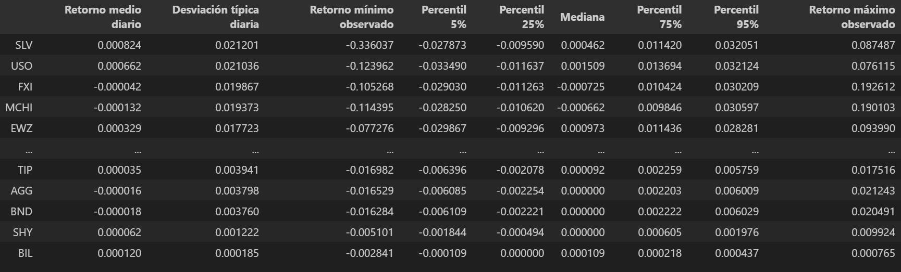

Histogramas
Los histogramas permiten visualizar la forma de la distribución de los retornos diarios.
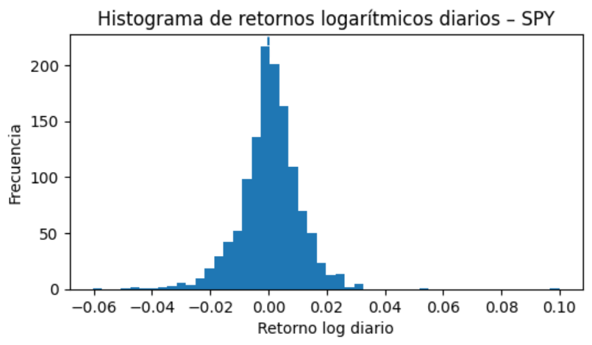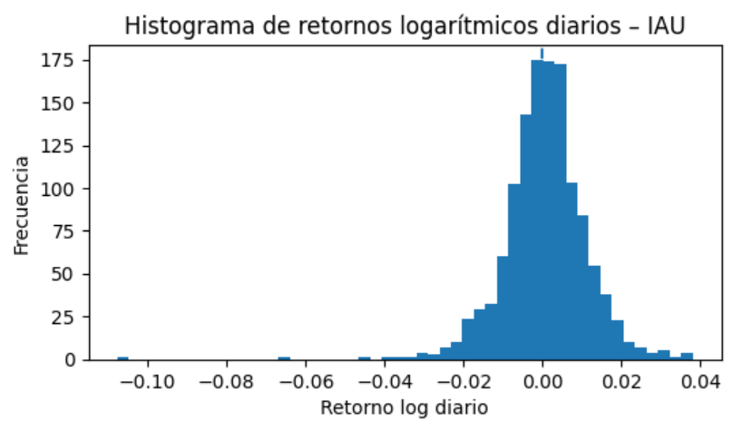
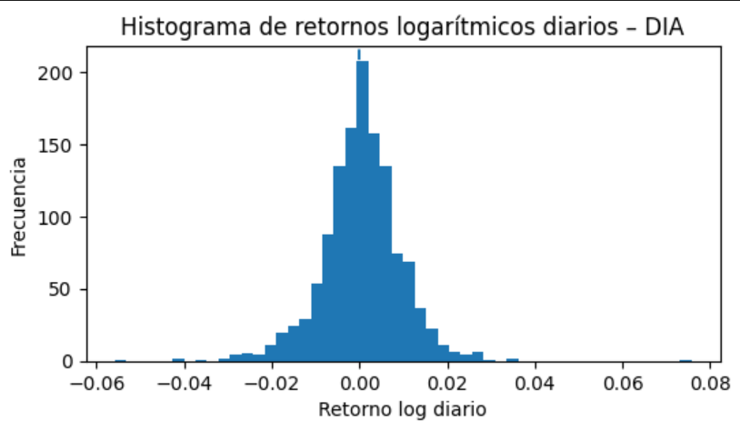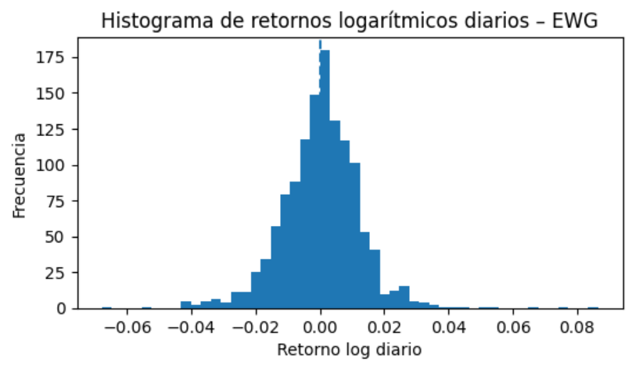
Observamos que la mayoría de los retornos se concentran alrededor de cero. Además, las distribuciones tienen forma aproximadamente acampanada.
ETFs amplios como SPY muestran una distribución relativamente concentrada, esto refleja una volatilidad moderada y estable.
- ETFs de mercados emergentes o sectores específicos presentan colas más amplias, como EWG (Alemania).
- Materias primas tienden a mostrar mayor dispersión (IAU), vemos que tienen más outliers.

Boxplot
Los boxplots permiten complementar el análisis anterior mostrando: la mediana, el rango intercuartílico y outliers.
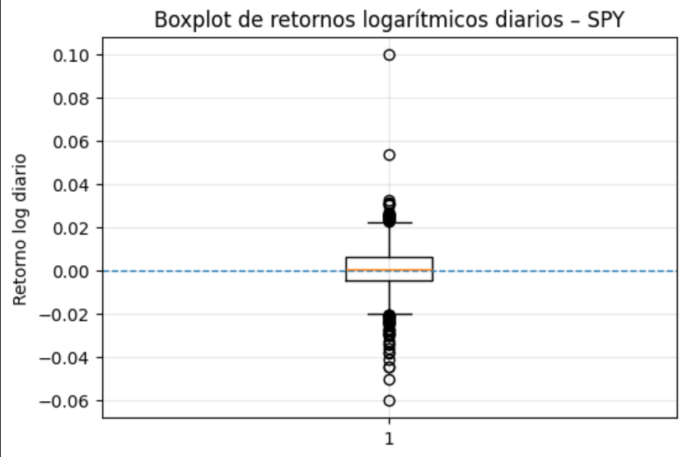
En el caso del SPY, por ejemplo, se observa una mediana cercana a cero y un rango intercuartílico muy reducido. Además, encontramos algunos valores extremos tanto positivos como negativos, estos reflejan días con movimientos anormalmente altos, generalmente asociados a eventos macroeconómicos, crisis, shocks de mercado... La presencia de estos valores extremos confirma que la volatilidad no es constante y que los mercados presentan episodios de alta incertidumbre.
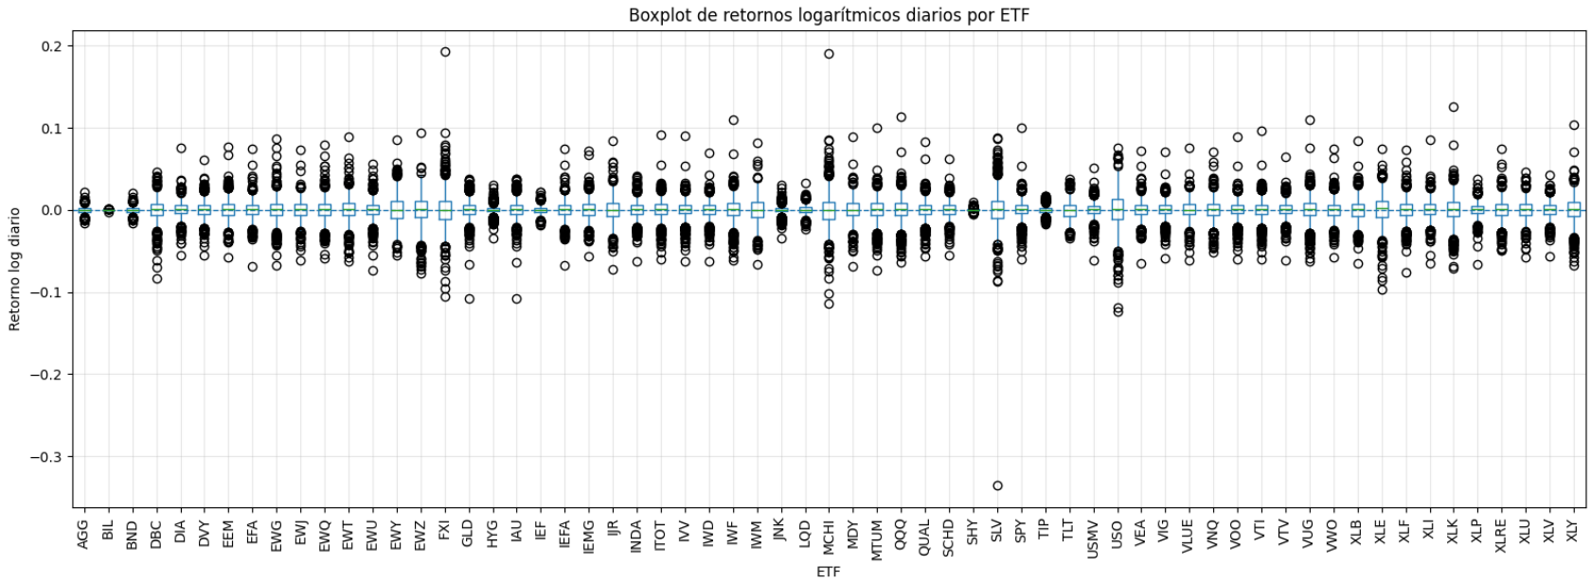
El boxplot conjunto permite comparar visualmente la volatilidad relativa entre activos. Podemos observar:
- Los ETFs de renta variable (SPY, QQQ, VTI o IWM) presentan mayor dispersión que los de renta fija (BND, AGG, SHY o BIL).
- Materias primas (GLD, SLV o USO) y algunos mercados emergentes (EEM, EWZ o FXI) presentan un mayor rango de variación y una mayor cantidad de outliers, reflejando episodios de mayor inestabilidad.
- Los activos del mismo tipo tienden a mostrar comportamientos similares.
Este resultado es coherente con la teoría financiera: activos con mayor riesgo presentan mayor variabilidad de retornos.

Matriz de correlaciones
La matriz de correlación permite analizar cómo se mueven conjuntamente los activos.
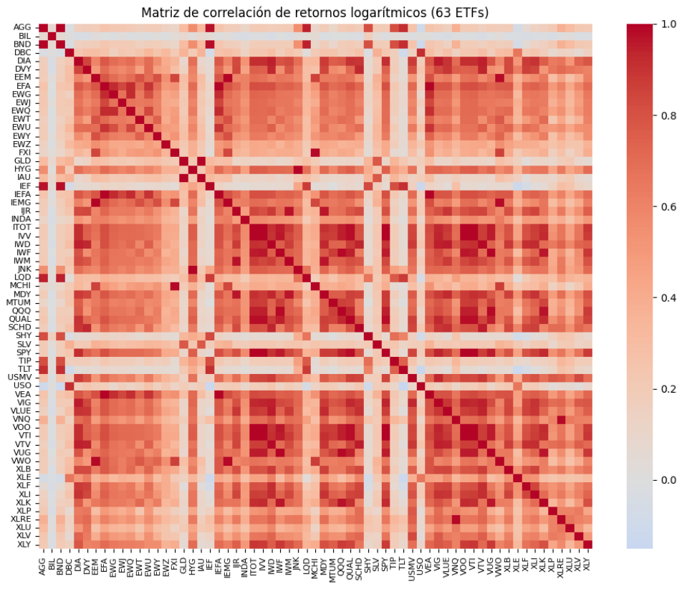
En la figura se observa:
- Alta correlación entre ETFs de renta variable estadounidense.
- Correlaciones también elevadas entre sectores.
- Correlación positiva entre mercados desarrollados.
- Correlaciones más bajas entre renta variable y renta fija.
- Algunos activos (como materias primas) muestran menor relación con el resto.
Este resultado es clave para el objetivo del trabajo, ya que la diversificación en carteras depende de que las correlaciones no sean perfectas. Si todos los activos se movieran exactamente igual, no existiría beneficio por diversificación.

Periodo Temporal

METODOLOGÍA

MODELIZACIÓN MEDIANTE SERIES TEMPORALES

Elección de la variable objetivo
Aunque modelizar el logaritmo del precio mediante un ARIMA con una diferenciación (d = 1) es matemáticamente equivalente a modelizar directamente los retornos logarítmicos, en este trabajo se opta por trabajar directamente con retornos logarítmicos.
Esta elección tiene varias ventajas. Facilita la interpretación económica de los resultados, ya que la optimización de carteras se basa precisamente en retornos esperados y medidas de riesgo. Además, evita trabajar con series en niveles que presentan tendencia creciente a largo plazo (como el precio ajustado), lo que obligaría a diferenciar la serie, en este caso trabajamos con d=0.

Estacionariedad
Una serie temporal es estacionaria si sus propiedades estadísticas no cambian a lo largo del tiempo. La estacionariedad es un requisito fundamental para aplicar modelos ARIMA. En particular, debe cumplir:
- Media constante.
- Varianza constante.
- Autocovarianza que depende solo del retardo y no del momento temporal.

Se analizan distintas transformaciones de la serie:
- Precio ajustado (Adj Close)
- Logaritmo del precio
- Retorno simple
- Retorno logarítmico
- Volumen
- Dollar volume
Para ello se aplican dos contrastes complementarios:
- ADF (Augmented Dickey-Fuller)
  - H0: la serie no es estacionaria
- KPSS
  - H0: la serie es estacionaria
La combinación de ambos tests permite una conclusión más robusta.
Los resultados muestran que:
- El precio ajustado y su logaritmo no son estacionarios (presentan tendencia).
- Los retornos simples o logarítmicos sí son estacionarios en media.
- El volumen y el dollar volume presentan comportamientos irregulares.
Por tanto, se exige que los ETFs cumplan estacionariedad en retornos para continuar en el análisis. Aquellos que no la cumplen son eliminados del estudio. En este caso, se excluyen:
- BIL
- EWY
- GLD
- IAU
- SHY
Gráficamente, los retornos oscilan alrededor de cero, lo que confirma ausencia de tendencia y estacionariedad en media. Sin embargo, la varianza no es constante a lo largo del tiempo. Se observan periodos de mayor y menor volatilidad, fenómeno conocido como heterocedasticidad.

Análisis de autocorrelación
Se analizan la ACF y la PACF sobre los retornos. Los resultados muestran:
- La autocorrelación converge rápidamente a cero.
- No existe dependencia fuerte en la media.
- No se observan patrones estacionales.

Selección del modelo ARIMA
Dado que los retornos ya son estacionarios, se fija:
$$d=0$$
Se realiza una búsqueda para encontrar los mejores parámetros:
$$p,q∈\{0,1,2,3,4,5\}$$
Para cada modelo ARIMA(p,0,q) se evalúan:
- AIC (criterio principal)
- BIC (criterio secundario)
- Test de Ljung–Box sobre residuos. Hipótesis nula (H0): los residuos no están autocorrelacionados. Nos interesa un p-value alto (> 0.05), ya que implica no rechazar la hipótesis de que los residuos son ruido blanco

- 1. AIC primero: tu objetivo es predecir retornos futuros, no
- encontrar el modelo "verdadero". AIC minimiza el error de
- predicción esperado → lo correcto.
- 2. BIC como desempate: si dos modelos tienen AIC casi idéntico, el
- de menor BIC es el más simple → menos riesgo de sobreajuste en
- test.
- 3. Estadístico Ljung-Box como tercer criterio: entre iguales, el
- modelo cuyos residuos son más ruido blanco puro (estadístico más
- pequeño). ---
- Ljung-Box mide si los residuos tienen autocorrelación

- La hipótesis nula (H₀) del test es:

- ▎ "Los residuos NO están autocorrelados — son ruido blanco"

- ---
- Los dos casos posibles

- ┌─────────┬───────────┬────────────────────────────────────────┐
- │ p-valor │ Decisión │ Significado │
- ├─────────┼───────────┼────────────────────────────────────────┤
- │ │ Rechazo │ Los residuos sí tienen estructura → el │
- │ < 0.05 │ H₀ │ modelo dejó información sin capturar │
- │ │ │ → modelo malo │
- ├─────────┼───────────┼────────────────────────────────────────┤
- │ │ No │ Los residuos son ruido blanco → el │
- │ > 0.05 │ rechazo │ modelo capturó toda la dependencia → │
- │ │ H₀ │ modelo válido │
- └─────────┴───────────┴────────────────────────────────────────┘

- ---
- Por qué aquí quieres NO rechazar

- En la mayoría de tests estadísticos buscas rechazar H₀. Aquí es al
- revés: quieres que H₀ se mantenga, porque H₀ dice que el modelo
- funcionó bien.

- La idea es:

- ARIMA ajusta la serie
- ↓
- residuo = lo que el modelo NO explicó
- ↓
- Si el residuo tiene autocorrelación → hay patrón que el modelo
- perdió → aumenta p o q
- Si el residuo es ruido blanco → el modelo capturó todo lo
- que había → válido

Comparación con modelos base
- Random walk (retorno anterior)
- Predicción cero
- MAE
- RMSE
En retornos financieros diarios, es habitual que modelos simples compitan fuertemente con modelos estructurados.

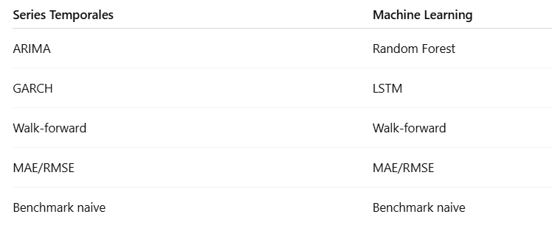

MODELIZACIÓN MEDIANTE APRENDIZAJE AUTOMÁTICO

Introducción y motivación del enfoque
Tras el análisis mediante modelos de series temporales desarrollado en el capítulo anterior, este capítulo predice los retornos de ETFs mediante aprendizaje automático supervisado. La diferencia fundamental respecto al enfoque anterior es que los modelos de series temporales analizan cada activo de forma independiente, utilizando únicamente su propia historia. Los modelos de machine learning, en cambio, pueden incorporar simultáneamente información de todos los activos del universo, variables de volumen y señales de calendario, lo que les permite capturar relaciones cruzadas entre activos y patrones más complejos que los modelos clásicos no pueden detectar.
El objetivo concreto de este capítulo es predecir el retorno futuro de cada ETF a partir de la información disponible en el momento de la predicción, sin utilizar ningún dato del futuro. Para ello se construyen dos versiones paralelas del sistema: una a frecuencia semanal y otra a frecuencia diaria. Ambas siguen la misma lógica de preprocesado y entrenamiento, pero difieren en el horizonte de predicción y en la granularidad de la información que reciben los modelos.

Preprocesado de los datos
Antes de entrenar cualquier modelo es necesario transformar los datos históricos de precios y volumen en un dataset estructurado que sea apto para el aprendizaje automático. Este proceso de preprocesado es uno de los pasos más importantes del trabajo, porque determina qué información recibe el modelo y cómo la interpreta.
En ambas frecuencias se parte de los mismos datos de origen: los precios ajustados de cierre y el volumen negociado diario de los 60 ETFs seleccionados, descargados mediante la librería yfinance para el período comprendido entre el 1 de enero de 2021 y la fecha de descarga. Antes de cualquier procesado, se eliminan cinco ETFs que presentaban problemas de disponibilidad de datos o solapamiento elevado con otros activos ya incluidos: BIL, EWY, GLD, IAU y SHY. El universo de trabajo queda por tanto en 55 ETFs.

Preprocesado para la frecuencia diaria
El dataset diario es el más directo de construir. Cada fila representa un día de mercado y contiene información del estado completo del mercado en ese momento.
El primer paso es calcular los retornos logarítmicos diarios de cada ETF como la diferencia del logaritmo del precio ajustado entre dos días consecutivos. El uso del logaritmo frente al retorno simple ya fue justificado en el capítulo de datos: los retornos logarítmicos son aditivos en el tiempo, lo que permite sumarlos y compararlos de forma coherente entre distintos períodos. La primera fila resultante queda vacía por definición de la diferencia y se elimina.
En paralelo se calcula el cambio logarítmico del volumen diario, aplicando la misma operación de diferencia de logaritmos sobre el volumen negociado. Esta transformación convierte el nivel absoluto de volumen en una medida de variación relativa entre días, que es mucho más informativa para un modelo de predicción. Si el volumen de un día duplica al del anterior, el cambio logarítmico captura esa aceleración de forma directa. Los valores nulos que pudieran aparecer por volúmenes cero se gestionan sustituyendo el cero por valor nulo antes de aplicar el logaritmo.
El resultado de este paso es un dataset con 110 columnas de variables de mercado: 55 de retornos y 55 de cambios en volumen.
A continuación se añaden las variables de contexto temporal. El día de la semana se incorpora mediante variables dummy, es decir, columnas binarias que indican si un día concreto es martes, miércoles, jueves o viernes. El lunes actúa como categoría de referencia y queda representado implícitamente por todas las dummies en cero. Esta codificación evita la redundancia perfecta que se produciría si se incluyeran los cinco días, problema conocido como multicolinealidad perfecta, que afecta especialmente a los modelos lineales. Además se añaden cuatro indicadores binarios adicionales: fin de mes, inicio de mes, inicio de trimestre y fin de trimestre. Estos indicadores capturan efectos de calendario bien documentados en los mercados financieros, como los rebalanceos de carteras institucionales que suelen concentrarse en esas fechas.
El target de cada fila, es decir, lo que el modelo tiene que aprender a predecir, es el retorno del día siguiente de cada ETF. Esto se consigue desplazando los retornos una posición hacia adelante, de modo que la fila correspondiente al día t contiene como target el retorno del día t+1. Es importante subrayar que el retorno del día t sí se incluye como variable explicativa, porque en el momento de hacer la predicción ya es información conocida.
Para incorporar memoria temporal, se generan retardos de los retornos diarios. El dataset sin retardos se guarda como df_diario.csv, y los datasets con uno, dos, tres y cuatro días de retardo se guardan como df_diario_1.csv, df_diario_2.csv, df_diario_3.csv y df_diario_4.csv respectivamente. El tamaño final de cada dataset oscila alrededor de 1.250 filas y más de 120 columnas, dependiendo del número de retardos incluidos.

Preprocesado para la frecuencia semanal
El dataset semanal requiere un paso adicional de agregación respecto al diario: los datos diarios deben colapsarse a nivel de semana antes de poder utilizarse. El motivo es que el horizonte de predicción que se busca en esta parte del trabajo es semanal, es decir, se quiere predecir el retorno de la semana siguiente a partir de la información disponible al cierre de la semana actual.
La agregación se realiza utilizando el estándar ISO de numeración de semanas, que asigna a cada día de mercado un año y número de semana bien definidos. Esto evita problemas habituales al cruzar años, como que el 31 de diciembre pueda pertenecer a la semana 1 del año siguiente. Para cada semana se construye una clave identificadora del tipo 2021-W03, que actúa como índice del dataset semanal.
Los retornos logarítmicos diarios se agregan sumándolos dentro de cada semana. Esta operación es correcta precisamente porque los retornos logarítmicos son aditivos: la suma de los retornos diarios de una semana equivale al retorno logarítmico semanal total. El volumen semanal se agrega calculando la media diaria de la semana, lo que permite comparar semanas con distinto número de días de mercado de forma más equitativa.
Las variables temporales se resumen también a nivel semanal. El año y el número de semana se toman del primer día de trading de cada semana, mientras que el mes se toma del último, ya que refleja mejor el contexto temporal de cierre de la semana. Los indicadores de inicio y fin de mes o trimestre se agregan tomando el máximo dentro de la semana: si al menos uno de los días de esa semana cae en un inicio o fin de período, la semana completa queda marcada con ese indicador. De este modo se preserva la información de calendario sin perderla al agregar.
El volumen semanal absoluto se transforma a continuación en cambio logarítmico semana a semana, siguiendo la misma lógica que en el caso diario. Lo que interesa al modelo no es el nivel de volumen de una semana, sino si el mercado se está acelerando o frenando en actividad respecto a la semana anterior.
El target semanal se define como el retorno de la semana siguiente para cada ETF, construido desplazando los retornos una posición hacia adelante.
Al igual que en el caso diario, se generan cinco versiones del dataset según el número de retardos semanales incluidos. El dataset sin retardos, df_semanal.csv, tiene 264 filas y 182 columnas. Al añadir un retardo de una semana, df_semanal_1.csv pasa a tener 240 columnas; con dos retardos, df_semanal_2.csv tiene 298 columnas; con tres retardos, df_semanal_3.csv tiene 356 columnas; y con cuatro retardos, df_semanal_4.csv alcanza las 414 columnas. Las filas van reduciéndose ligeramente en los datasets con más retardos porque las primeras semanas no tienen historial suficiente y se eliminan.
La razón de generar estas cinco versiones es experimental: se quiere estudiar si incluir el retorno de semanas anteriores mejora la capacidad predictiva del modelo, lo que equivale a preguntarse si existe efecto momentum o reversión a la media en los retornos semanales de estos ETFs.

Diseño del experimento

Estructura general
Una vez construidos los datasets, el sistema de entrenamiento y evaluación está organizado como una cola de experimentos. Cada experimento queda definido por tres elementos: el fichero de datos que utiliza, el ETF que se quiere predecir en ese experimento y el modelo que se aplica. La combinación de los cinco ficheros por frecuencia, los 55 ETFs y los cuatro modelos genera un volumen de experimentos considerable, que se registra y gestiona mediante una hoja de Google Sheets accesible desde cualquier dispositivo. Cada fila de esa hoja representa un experimento e incluye su estado, las fechas de inicio y fin de ejecución, y los resultados obtenidos. Esto permite interrumpir y reanudar el proceso en cualquier momento sin perder información.

Separación temporal de los datos
Para cada experimento, el dataset correspondiente se divide en un bloque de entrenamiento y un bloque de test siguiendo un criterio puramente temporal: el 70% de las observaciones más antiguas forman el conjunto de entrenamiento y el 30% restante forma el conjunto de test. Esta separación nunca se hace de forma aleatoria, porque mezclar observaciones pasadas y futuras en el entrenamiento introduce información del futuro en el modelo, lo que produciría una evaluación artificialmente optimista. En el caso semanal, el bloque de entrenamiento abarca desde la semana 2 de 2021 hasta aproximadamente la semana 29 de 2024, mientras que el test cubre desde la semana 30 de 2024 hasta principios de 2026.

Validación walk-forward con ventana expandible
El método de evaluación utilizado en este trabajo es la validación walk-forward con ventana expandible, también conocido como expanding window. Este enfoque simula de forma realista el proceso de inversión: en cada paso, el modelo solo conoce la información disponible hasta ese momento, nunca datos del futuro.
El funcionamiento concreto es el siguiente. En primer lugar, el modelo se entrena con todo el bloque de entrenamiento inicial. Después se le pide que prediga el primer período del conjunto de test, es decir, la primera semana o el primer día que no ha visto nunca. Esa predicción se registra. A continuación, esa primera observación de test se incorpora al conjunto de entrenamiento, el modelo se vuelve a entrenar con todos los datos acumulados y se predice el segundo período del test. Este proceso se repite de forma iterativa hasta completar todo el test.
El resultado final es una secuencia de predicciones, una por cada período del test, que pueden compararse directamente con los valores reales. El hecho de que el modelo se reentrene completamente en cada paso hace que sea capaz de adaptarse a los cambios de régimen del mercado a lo largo del tiempo, lo que es especialmente importante en el caso de los datos financieros, donde las relaciones entre variables no son estacionarias.

Métricas de evaluación y benchmarks
Para evaluar el rendimiento de cada modelo se calculan dos métricas: el error cuadrático medio (RMSE) y el error absoluto medio (MAE). Ambas miden cuánto se equivoca el modelo en promedio, pero el RMSE penaliza más los errores grandes al elevarlos al cuadrado, mientras que el MAE trata todos los errores de igual manera.
Estas métricas se calculan para el modelo pero también para dos benchmarks de referencia. El primero es el baseline naive, que consiste en predecir siempre el mismo valor que se observó en el período anterior. Esta es la predicción más simple posible y representa el comportamiento de alguien que no tiene ningún modelo. El segundo es el baseline de ceros, que predice siempre retorno nulo. Este segundo benchmark es especialmente relevante en el contexto financiero, porque los retornos tienen una media muy cercana a cero, por lo que predecir cero es una estrategia que puede resultar bastante competitiva en términos de error. Si un modelo no consigue superar el baseline de ceros, significa que no ha sido capaz de aprender ninguna señal útil por encima del ruido.

Modelos utilizados
Se prueban cuatro modelos de regresión con características distintas, desde los más simples e interpretables hasta los más complejos y potentes. Esta selección permite analizar si la complejidad adicional aporta mejora real en la predicción.

Regresión lineal
La regresión lineal es el modelo de referencia más básico. Asume que el retorno futuro es una combinación lineal de todas las variables explicativas del dataset. Su ventaja es la total transparencia: los coeficientes del modelo indican directamente qué variables influyen más en la predicción y en qué sentido. Su limitación es que no puede capturar relaciones no lineales entre variables, lo que puede ser una restricción importante en mercados financieros donde las interacciones son complejas.
No requiere búsqueda de hiperparámetros ni escalado, aunque se incluye como punto de partida para tener un resultado de referencia con el que comparar los modelos más sofisticados.

Ridge
Ridge es una extensión de la regresión lineal que añade una penalización sobre el tamaño de los coeficientes. Esta penalización, controlada por el parámetro alpha, evita que el modelo asigne demasiado peso a variables poco relevantes o a variables muy correlacionadas entre sí, lo cual es especialmente útil en este trabajo dado que muchos ETFs se mueven de forma conjunta y sus retornos están altamente correlacionados.
Las variables se escalan antes de entrenar mediante StandardScaler, porque la penalización de Ridge no es justa si las variables tienen escalas muy distintas. El valor óptimo de alpha se busca automáticamente mediante RidgeCV con validación TimeSeriesSplit de 5 particiones sobre el conjunto de entrenamiento. Los valores de alpha explorados abarcan desde 100 hasta 100.000, con énfasis en los rangos altos que suelen ser más adecuados cuando el número de variables es elevado.

Random Forest
El Random Forest construye simultáneamente un gran número de árboles de decisión, cada uno entrenado sobre una muestra distinta de los datos y con acceso a un subconjunto aleatorio de variables en cada decisión. La predicción final es la media de todos los árboles. Esta doble fuente de aleatoriedad hace que los árboles sean diversos entre sí, lo que reduce el sobreajuste y mejora la capacidad de generalización.
A diferencia de Ridge, el Random Forest no impone ninguna forma funcional lineal y puede capturar relaciones complejas entre variables. No requiere escalado previo, ya que los árboles trabajan con particiones del espacio de variables y no con distancias.
Los hiperparámetros se buscan mediante RandomizedSearchCV con 30 iteraciones y validación TimeSeriesSplit. Los parámetros explorados son el número de árboles (n_estimators), la profundidad máxima de cada árbol (max_depth), el número mínimo de observaciones por hoja (min_samples_leaf) y la fracción de variables consideradas en cada nodo (max_features). El espacio total de combinaciones posibles es de 240, y las 30 iteraciones cubren el 12,5% de ese espacio, suficiente para identificar configuraciones competitivas. La búsqueda se realiza una sola vez por fichero de datos, utilizando el primer ETF del bloque como referencia, y los hiperparámetros encontrados se aplican a todos los ETFs del mismo fichero.

Gradient Boosting
El Gradient Boosting también construye una secuencia de árboles de decisión, pero de forma secuencial en lugar de paralela. Cada nuevo árbol se entrena para corregir los errores que cometieron los árboles anteriores. El resultado final es la suma ponderada de todos ellos, donde cada árbol contribuye en proporción a su tasa de aprendizaje. Esta naturaleza secuencial hace que el Gradient Boosting sea generalmente más preciso que el Random Forest cuando la señal es débil, como en el caso de los retornos financieros, porque cada etapa se enfoca específicamente en los casos más difíciles.
Su principal limitación es que no puede paralelizarse durante el entrenamiento, lo que lo hace más costoso en tiempo. Además, si no se regulariza correctamente, tiende a sobreajustar.
Los hiperparámetros explorados incluyen, además de los comunes con Random Forest, la tasa de aprendizaje (learning_rate) y la fracción de observaciones usadas por árbol (subsample). Este último parámetro introduce aleatoriedad en el boosting y es uno de los mecanismos de regularización más efectivos. El espacio de búsqueda tiene 3.072 combinaciones posibles y se exploran 30 de ellas mediante RandomizedSearchCV, también con validación TimeSeriesSplit.

Resultados del modelo semanal
(Esta sección se completará con las tablas y análisis una vez finalizados todos los experimentos. Se presentarán los RMSE y MAE de cada modelo frente a los dos benchmarks para cada ETF y cada fichero de datos, así como el análisis de si los retardos adicionales mejoran la predicción y qué modelos resultan más competitivos en función del tipo de ETF.)

Resultados del modelo diario
(Esta sección se desarrollará en paralelo a la semanal una vez completados los experimentos diarios, con la misma estructura de comparación entre modelos y benchmarks.) LinearRegression está roto y hay que ignorarlo en las conclusiones finales. Con 180–414 columnas y solo 264 observaciones, la regresión lineal simple sufre un sobreajuste severo. Al añadir más lags, más columnas entran y el problema empeora: de 0,00784 con 0 lags sube a 0,02840 con 2 lags, que es casi cuatro veces el RMSE del baseline naive. Esto no es un fallo del sistema sino un comportamiento esperado y bien documentado de OLS en espacios de alta dimensionalidad. De hecho, Ridge es exactamente la solución a este problema: añade regularización y rinde 0,00490, igual que los mejores modelos. Esto ya es una conclusión relevante para el TFM: la regresión lineal sin regularización no es viable en este contexto.
Ridge, Random Forest y GBR son prácticamente indistinguibles a nivel global. Los tres obtienen un RMSE medio de entre 0,00490 y 0,00494 en todos los datasets. La diferencia entre el mejor y el peor de los tres es de apenas 0,00004, lo que en términos financieros es irrelevante. Esto sugiere que el límite de predictibilidad de estos datos está en torno a ese valor y que los tres modelos lo han alcanzado.
Los lags no mejoran la predicción de forma consistente. Para Ridge, RF y GBR el RMSE permanece casi constante entre 0 y 4 lags. Esto tiene una interpretación financiera directa: los retornos semanales de estos ETFs no presentan autocorrelación explotable. La información de semanas pasadas no ayuda a predecir la semana siguiente, lo cual es consistente con la hipótesis de mercados eficientes en su forma débil. Para el TFM es una conclusión honesta y valiosa: no hay momentum semanal detectable con estos modelos.
Los tres modelos buenos baten al baseline naive en el 100% de los ETFs. Esto significa que siempre es mejor usar el modelo que predecir el retorno de la semana anterior. Sin embargo, la mejora vs zeros es mucho más modesta: GBR solo bate al zero en el 52% de los casos, mientras que RF y Ridge lo hacen en el 63%. Esto significa que en casi la mitad de los ETFs, el modelo no mejora a predecir retorno nulo. En mercados eficientes esto es esperable y no invalida el enfoque: lo que importa no es el error absoluto sino si la dirección es útil para Markowitz.
Por grupos, hay patrones muy claros. La renta fija es el grupo más predecible con diferencia: TIP, HYG, JNK, BND y AGG tienen RMSE entre 0,00126 y 0,00202, muy por debajo del resto. Ridge domina este grupo, lo que tiene sentido porque los bonos responden a factores macroeconómicos lineales como tipos de interés. Las materias primas son las más difíciles: USO tiene RMSE de 0,01028 y SLV de 0,01250, entre dos y ocho veces el de los bonos. GBR domina en renta variable tanto americana como internacional, donde las relaciones no lineales entre activos aportan más valor. Los ETFs chinos FXI y MCHI son los más difíciles del grupo internacional, con mejora vs zeros negativa, lo que indica que estos activos tienen una dinámica que los modelos no capturan.
El modelo ganador global es GBR con 0 lags, aunque la diferencia con Ridge y RF es mínima. Para el Markowitz usarás GBR por ETF de renta variable y Ridge para renta fija, siguiendo el patrón que emerge de la Tabla 3. Eliminar los ETFs con mejora negativa vs zeros (FXI, MCHI, XLRE, AGG, IEF, LQD, TLT, VNQ) mejora el RMSE medio global, pero esto no tiene sentido para Markowitz: precisamente los bonos y activos defensivos que el modelo no mejora son los que dan estabilidad a la cartera. Un Markowitz sin renta fija sería una cartera solo de renta variable, lo cual distorsiona completamente la optimización.
La estrategia correcta para el TFM es la contraria: para los ETFs donde el modelo no mejora al zero, usar directamente predicción de retorno cero como input al Markowitz, y dejar que la covarianza histórica decida si incluirlos o no. Así el modelo admite su limitación pero la cartera sigue siendo completa.

MODELO DIARIO
El cambio más importante está en preprocess_daily_data, que es la función que prepara los datos antes de entrenar. En el modelo semanal esta función buscaba una columna llamada week_key para identificar cada observación en el tiempo, y eliminaba
columnas auxiliares como year, semana o mes. En el modelo diario, en cambio, la referencia temporal es la columna Date (o el índice del dataframe si ya viene así al leer el CSV), y las columnas que hay que eliminar son las de calendario diario: fin_mes, inicio_mes, inicio_trimestre, fin_trimestre y los indicadores de día de la semana (día_0 a día_4). Una cosa que no cambia respecto al semanal es el tratamiento de los lags: en el dataset diario los valores retrasados _t-1 y _t-2 ya vienen incluidos como columnas en el mismo registro, así que no hay que hacer ningún desplazamiento manual, simplemente se dejan como features más.
La función temporal_split_por_date hace exactamente lo mismo que temporal_split_por_weekkey en el modelo semanal, es decir, divide los datos en train y test respetando el orden temporal, pero en vez de comparar strings con formato "2024-W29" compara strings con formato "2024-07-19". El diccionario info_split que devuelve también cambia sus nombres de claves, usando train_date_ini, train_date_fin, etc. en lugar de train_week_ini, train_week_fin.
La función buscar_primer_bloque_daily es idéntica a su versión semanal salvo por un único detalle: en vez de comprobar que el nombre del archivo empieza por df_semanal, comprueba que empiece por df_diario. Así se asegura de que solo procesa los experimentos del sheet que corresponden a los archivos diarios.
La función principal run_block_daily sigue exactamente la misma lógica que run_block_weekly: lee el sheet, busca el primer bloque pendiente, busca hiperparámetros con el primer target, ejecuta el walk-forward para cada target y escribe los resultados. Los cambios son consecuencia de todo lo anterior: llama a preprocess_daily_data y temporal_split_por_date en vez de sus equivalentes semanales, imprime "fechas" en lugar de "semanas" en los logs, y al guardar las métricas en el sheet almacena las fechas directamente como strings "YYYY-MM-DD" sin necesidad de pasar por formatear_week_key_con_fechas, que era una función auxiliar del modelo semanal que convertía el formato "2024-W29" en algo más legible y que en el modelo diario simplemente desaparece.
Por último, las constantes FECHA_TRAIN_FIN y FECHA_TEST_INI pasan de usar el formato de semana ISO ("2024-W29" / "2024-W30") a usar fechas de calendario concretas ("2024-07-19" / "2024-07-22"), que son las que debes ajustar según el corte que quieras hacer en tu dataset diario. Se utiliza una partición temporal cronológica aproximada del 70% para entrenamiento y 30% para test, con train desde 2021-W01 hasta 2024-W29 y test desde 2024-W30 hasta aproximadamente 2026-W05.
MODELO SEMANAL

Criterio de selección de modelos: Comparación entre ML y Series Temporales
Se compararán los modelos de series temporales y de machine learning para seleccionar el modelo con mejor capacidad predictiva, que será posteriormente utilizado en la optimización de carteras.
La correspondencia entre ML y ARIMA Los modelos ML que entrenamos reciben como input los retornos delas últimas semanas (lags). Esa información es exactamente la que
captura la parte AR (autoregresiva) de un ARIMA: cuánto explica el
retorno pasado el retorno futuro. En ese sentido, ambos enfoques
compiten en el mismo terreno.

La evidencia lo confirma: en los modelos ML, el mejor modelo
sistemáticamente es el de 0 lags. Es decir, el modelo aprende que
los retornos pasados apenas predicen los futuros, y la señal AR es
muy débil. ARIMA llega a la misma conclusión: la mayoría de ETFs se
ajustan con órdenes AR bajos (1,0,0) o directamente sin componente
AR (0,0,1).

La diferencia clave: la parte MA

Lo que ML no puede capturar es la parte MA (media móvil) de ARIMA.
En un ARIMA(p,0,q), el componente MA usa como input los errores de
predicción anteriores — la diferencia entre lo que el modelo
predijo y lo que realmente ocurrió. Ese error residual no es ruido
puro: contiene información que el modelo no ha sabido explicar con
los retornos pasados.

¿Qué hay en ese error? Principalmente información externa al ETF:
condiciones macroeconómicas, movimientos del mercado, datos
económicos, eventos que afectan al precio pero que no están
recogidos en los propios retornos históricos. ARIMA los aprovecha
indirectamente a través del error; ML los ignora porque nunca se
los pasamos como input.

Por qué AIC y no BIC en este contexto

Precisamente porque la ganancia de ARIMA sobre ML viene de la parte
MA, queremos que el criterio de selección favorezca capturar esa
información aunque cueste parámetros extra.

- El BIC penaliza fuertemente cada parámetro adicional. Aplicado
aquí, tenderá a rechazar órdenes MA elevados y a quedarse con
modelos más simples, sacrificando exactamente la parte que nos da
ventaja.
- El AIC penaliza menos, y al minimizar el error de predicción
fuera de muestra es más propenso a retener términos MA que recogen
señal real aunque sean costosos en complejidad.

En definitiva: elegimos AIC porque queremos preservar la mayor
cantidad posible de la señal MA, que representa información externa
no observable directamente, y que es la razón principal por la que
series temporales gana a ML en este problema.
Una vez construidas las variables financieras y realizado el análisis descriptivo inicial, el siguiente paso del trabajo consiste en comparar distintos enfoques de predicción de retornos. En concreto, se han utilizado dos grandes familias de modelos: modelos de Machine Learning y modelos clásicos de series temporales.
El objetivo de esta comparación no es únicamente determinar qué modelo ofrece mejores predicciones, sino también entender por qué un enfoque puede funcionar mejor que otro en el contexto de los retornos financieros diarios de ETFs.
En primer lugar, los modelos de Machine Learning utilizados en este trabajo se alimentan principalmente de información pasada del propio activo, es decir, de retardos o lags de los retornos. Por ejemplo, para predecir el retorno del ETF $i$en el día $t$, el modelo puede utilizar como variables explicativas los retornos de los días anteriores:
$$r_{i,t-1},r_{i,t-2},…,r_{i,t-k}$$
De esta forma, el modelo intenta encontrar una relación entre los movimientos pasados del activo y su comportamiento futuro. Esta idea es similar a la parte autorregresiva de un modelo ARIMA, conocida como componente AR. En un modelo AR, la variable actual se explica mediante sus propios valores pasados. Es decir, se supone que existe cierta dependencia temporal entre el retorno actual y los retornos anteriores. Esta interpretación coincide con la definición habitual de los modelos ARIMA, donde la parte autorregresiva utiliza valores pasados de la serie para explicar el valor presente.
Sin embargo, en los resultados obtenidos se observa que los modelos de Machine Learning no mejoran de forma significativa al incorporar un mayor número de retardos. De hecho, en muchos casos, el mejor comportamiento predictivo aparece cuando se utilizan pocos retardos o incluso cuando el modelo seleccionado es equivalente a utilizar cero retardos relevantes. Este resultado es importante, porque indica que los retornos pasados contienen poca información útil para anticipar los retornos futuros de los ETFs.
Desde el punto de vista financiero, este resultado es razonable. Los retornos diarios de activos líquidos suelen presentar una media muy cercana a cero y una baja autocorrelación lineal. Es decir, el hecho de que un ETF haya subido o bajado en los días anteriores no implica necesariamente que vaya a continuar haciéndolo en el día siguiente. Por tanto, si el modelo de Machine Learning solo recibe como entrada los retornos pasados, su capacidad predictiva queda limitada a la existencia de patrones autorregresivos. Cuando estos patrones son débiles, el modelo no dispone de suficiente información para mejorar sus predicciones.
Esta conclusión permite interpretar que los modelos de Machine Learning empleados están capturando, principalmente, una estructura parecida a la parte AR de un modelo ARIMA. Es decir, tratan de explicar el retorno actual a partir de los retornos anteriores. Sin embargo, no incorporan de forma explícita una parte equivalente a la componente MA del modelo ARIMA.
La diferencia fundamental aparece precisamente en esta componente MA, o de medias móviles. En un modelo ARIMA, la parte MA no utiliza los valores pasados de la serie como variables explicativas, sino los errores de predicción cometidos en periodos anteriores. Es decir, el modelo incorpora información sobre cuánto se equivocó al predecir en el pasado y utiliza esos errores para ajustar la predicción actual. Formalmente, una parte MA puede expresarse como:
$$r_{t}=c+ε_{t}+θ_{1}ε_{t-1}+θ_{2}ε_{t-2}+⋯+θ_{q}ε_{t-q}$$
donde $ε_{t-1},ε_{t-2},…,ε_{t-q}$representan errores pasados del modelo. Esta componente permite recoger dependencias que no aparecen directamente en los retornos pasados, sino en los residuos de la predicción. La literatura sobre ARIMA destaca precisamente que la parte MA se basa en errores pasados, no en valores pasados de la variable dependiente.
Este punto es especialmente relevante en el caso de los mercados financieros. Los precios de los ETFs pueden verse afectados por muchos factores externos que no se incluyen directamente como variables explicativas en el modelo: noticias económicas, decisiones de bancos centrales, inflación, tipos de interés, resultados empresariales, tensiones geopolíticas, cambios en expectativas de mercado o episodios de volatilidad. Como estas variables no se introducen explícitamente en los modelos de Machine Learning utilizados, parte de su efecto puede quedar reflejado en los errores de predicción.
Por tanto, cuando un modelo ARIMA incorpora términos MA, está utilizando indirectamente información contenida en los errores pasados. No significa que el modelo conozca las noticias o las variables macroeconómicas que han provocado esos errores, pero sí puede detectar que los errores no son completamente aleatorios y que presentan cierta estructura temporal. En otras palabras, si el modelo se ha equivocado de una forma sistemática en días anteriores, la parte MA permite corregir parcialmente esa desviación en la predicción siguiente.
Esta es una de las razones principales por las que, en este trabajo, los modelos de series temporales pueden mostrar un mejor comportamiento que los modelos de Machine Learning. Mientras que los modelos de Machine Learning utilizados dependen sobre todo de los retardos de los retornos, los modelos ARIMA combinan dos fuentes de información: los valores pasados de la serie, mediante la parte AR, y los errores pasados de predicción, mediante la parte MA. Esta segunda fuente de información puede resultar especialmente útil en series financieras, donde gran parte de los movimientos diarios no se explica únicamente por la evolución reciente del precio.
Además, los resultados obtenidos indican que la mejora de los modelos de series temporales no parece venir principalmente de la parte autorregresiva, ya que los modelos de Machine Learning con retardos no consiguen mejoras claras. La mejora parece estar más relacionada con la componente MA. Esto sugiere que la información relevante para la predicción no se encuentra tanto en los retornos pasados directamente observados, sino en la estructura de los errores que deja el modelo al intentar predecir esos retornos.
Esta interpretación también ayuda a explicar la elección del criterio AIC frente al criterio BIC en la selección de los modelos ARIMA. Ambos criterios se utilizan para comparar modelos estimados sobre los mismos datos y penalizan la complejidad del modelo. La diferencia está en la intensidad de esa penalización. El AIC penaliza cada parámetro adicional con una constante igual a 2, mientras que el BIC utiliza una penalización igual a $log⁡(n)$, donde $n$es el número de observaciones. Por tanto, cuando el tamaño muestral es superior a 7, el BIC penaliza más fuertemente la inclusión de parámetros adicionales que el AIC.
En este trabajo, el periodo de análisis diario desde enero de 2021 proporciona un número elevado de observaciones. En consecuencia, el BIC tiende a seleccionar modelos más simples y con menos parámetros. Esto puede ser adecuado cuando el objetivo principal es obtener un modelo parsimonioso, es decir, un modelo sencillo con pocos parámetros. Sin embargo, en este caso el objetivo principal no es solo obtener el modelo más simple, sino mejorar la capacidad predictiva de los retornos y capturar la mayor cantidad posible de estructura temporal relevante.
Por este motivo, se opta por utilizar el AIC como criterio principal de selección. El AIC permite modelos algo más flexibles que el BIC, ya que penaliza menos la incorporación de parámetros adicionales. Esta característica es importante porque, si la mejora predictiva procede de la parte MA, una penalización excesiva podría eliminar términos de medias móviles que sí contienen información útil sobre la dinámica de los errores. En otras palabras, utilizar BIC podría llevar a seleccionar modelos demasiado simples, reduciendo la capacidad del ARIMA para aprovechar la información contenida en los residuos pasados.
La elección del AIC no implica buscar modelos innecesariamente complejos, sino evitar que una penalización demasiado fuerte impida capturar patrones relevantes en los errores. En este contexto, el AIC resulta más coherente con el objetivo del trabajo: obtener predicciones útiles para la posterior optimización de carteras. La propia metodología ARIMA suele apoyarse en criterios de información como AIC o BIC para seleccionar los órdenes del modelo, aunque estos criterios deben interpretarse junto con el análisis de residuos y la capacidad predictiva fuera de muestra.
Por tanto, una de las conclusiones más relevantes del análisis es que la superioridad de los modelos de series temporales frente a los modelos de Machine Learning no se debe necesariamente a una mayor complejidad matemática, sino a que los modelos ARIMA incorporan una estructura que los modelos de Machine Learning utilizados no incluyen directamente: la dependencia de los errores pasados.
Esta conclusión puede resumirse de la siguiente manera. Los modelos de Machine Learning basados en retardos intentan predecir el retorno futuro a partir de retornos pasados, lo que equivale conceptualmente a explotar una posible estructura autorregresiva. Sin embargo, los resultados muestran que esa estructura es débil. En cambio, los modelos ARIMA permiten incorporar también la información contenida en los errores anteriores mediante la parte MA. Esta información puede reflejar efectos no observados, shocks de mercado o variables externas no incluidas explícitamente en el modelo. Por ello, el componente MA se convierte en una parte clave para mejorar la predicción de los retornos.
En definitiva, el uso de modelos de series temporales y la selección mediante AIC permiten aprovechar una fuente adicional de información que no estaba presente en los modelos de Machine Learning planteados. Esta diferencia metodológica justifica que los modelos ARIMA obtengan un mejor rendimiento predictivo y constituye una de las conclusiones centrales del trabajo.

OPTIMIZACIÓN DE CARTERAS - MARKOWITZ
Modelo de Markowitz
Uso de predicciones como retornos esperados
Estrategias:
- Baseline
- Modelo ML / seleccionado
- Otra alternativa
Una vez finalizada la fase de predicción de los ETFs, el siguiente paso del trabajo consiste en analizar si dichas predicciones pueden tener una utilidad práctica en la construcción de una cartera de inversión. Hasta este punto, el estudio se ha centrado en comparar distintos modelos predictivos, tanto mediante series temporales como mediante técnicas de machine learning, utilizando datos diarios y semanales.
Tras evaluar las diferentes alternativas, se ha considerado que las predicciones semanales obtenidas mediante modelos de series temporales son las más adecuadas para continuar con el análisis. Esta decisión se debe a que la frecuencia semanal permite reducir parte del ruido presente en los datos diarios y facilita una estrategia de inversión más realista, con rebalanceos menos frecuentes.
Por ello, en este apartado se propone aplicar las predicciones semanales obtenidas anteriormente dentro de un modelo de optimización de carteras basado en la teoría de Markowitz. El objetivo principal es comprobar si utilizar las predicciones generadas por el modelo ARIMA como rentabilidades esperadas permite construir una cartera con mejores resultados que otras alternativas más simples.

Objetivo del análisis
El objetivo de este apartado es evaluar si las predicciones semanales de los ETFs pueden mejorar la asignación de pesos dentro de una cartera de inversión. Para ello, se comparan distintas estrategias de optimización de carteras, manteniendo constante la metodología de Markowitz y modificando únicamente la forma de estimar la rentabilidad esperada de cada ETF.
En concreto, se comparan tres estrategias:
- Markowitz con media histórica
Utiliza como rentabilidad esperada la media de los retornos semanales históricos de cada ETF.
- Markowitz con último valor observado
Utiliza como rentabilidad esperada el último retorno semanal conocido de cada ETF.
- Markowitz con predicción ARIMA
Utiliza como rentabilidad esperada la predicción semanal generada por el modelo ARIMA seleccionado en el apartado anterior.
De esta forma, se busca comprobar si las predicciones obtenidas mediante series temporales aportan valor frente a un modelo tradicional basado en medias históricas y frente a una referencia sencilla basada en el último dato disponible.
La comparación entre las estrategias permite responder a la siguiente pregunta:
¿El uso de predicciones semanales mediante modelos ARIMA permite obtener una cartera con mayor rentabilidad o mejor comportamiento que una cartera basada en medias históricas?

Justificación del uso del modelo de Markowitz
El modelo de Markowitz es una de las herramientas clásicas para la construcción de carteras de inversión. Su objetivo es distribuir el capital entre distintos activos teniendo en cuenta dos elementos principales: la rentabilidad esperada y el riesgo.
En este trabajo, los activos considerados son los ETFs analizados en los apartados anteriores. Para cada uno de ellos se dispone de una serie de retornos semanales y, además, de una predicción semanal obtenida mediante modelos ARIMA.
La idea principal del modelo de Markowitz es que no se debe seleccionar una cartera únicamente en función de la rentabilidad esperada de cada activo, sino también considerando el riesgo individual de cada ETF y la relación entre ellos. Esta relación se recoge mediante la matriz de covarianzas, que permite tener en cuenta si los activos tienden a moverse de forma similar o diferente.
Por tanto, el modelo de Markowitz permite construir una cartera que busca un equilibrio entre rentabilidad y riesgo. En este caso, se utiliza como herramienta para comprobar si las predicciones semanales obtenidas previamente pueden mejorar la toma de decisiones de inversión.

Planteamiento de las estrategias comparadas
Para que la comparación sea justa, las tres estrategias utilizan los mismos ETFs, el mismo periodo de evaluación, la misma matriz de covarianzas y las mismas restricciones de inversión. La única diferencia entre ellas es la forma en la que se calcula la rentabilidad esperada que se introduce en el modelo.
Esto es importante porque permite aislar el efecto de las predicciones ARIMA. Es decir, si la cartera basada en predicciones obtiene mejores resultados, la diferencia no se deberá a que utilice otros activos o distintas restricciones, sino a que el input de rentabilidad esperada ha sido diferente.

Estrategia 1: Markowitz con media histórica
La primera estrategia corresponde al enfoque más tradicional. En este caso, la rentabilidad esperada de cada ETF se calcula como la media de sus retornos semanales históricos.
Para evitar utilizar información futura, esta media se calcula de forma dinámica. En cada semana del periodo de prueba, la media histórica se calcula utilizando únicamente los datos disponibles hasta ese momento.
Por ejemplo, si la cartera se construye para invertir en una semana de julio de 2024, la media se calcula únicamente con los retornos observados desde enero de 2021 hasta la semana anterior. A medida que avanza el periodo de prueba, se van incorporando las semanas ya observadas.
Este enfoque se conoce como ventana expansiva, ya que el histórico utilizado para calcular la media va creciendo con el tiempo.
La ventaja de esta estrategia es que representa una forma sencilla y tradicional de estimar la rentabilidad esperada. Sin embargo, también tiene una limitación importante: al utilizar medias históricas, puede reaccionar lentamente ante cambios recientes en el comportamiento de los ETFs.

Estrategia 2: Markowitz con último valor observado
La segunda estrategia utiliza como rentabilidad esperada el último retorno semanal conocido de cada ETF. Es decir, para construir la cartera de la semana siguiente, se toma como referencia la rentabilidad observada en la semana inmediatamente anterior.
Esta estrategia se incluye como un modelo de referencia sencillo. Su objetivo no es representar un modelo sofisticado, sino servir como comparación frente a la estrategia basada en predicciones ARIMA.
La lógica de esta estrategia es comprobar si el último comportamiento observado del ETF puede aportar información útil para la semana siguiente. Sin embargo, también puede ser una estrategia más inestable, ya que depende mucho de un único dato semanal.

Estrategia 3: Markowitz con predicciones ARIMA
La tercera estrategia es la propuesta principal de este apartado. En este caso, la rentabilidad esperada de cada ETF no se calcula a partir de la media histórica ni del último dato observado, sino que se obtiene de las predicciones semanales generadas por el modelo ARIMA.
Estas predicciones proceden del apartado anterior del trabajo, donde se evaluaron distintos modelos de series temporales y se seleccionaron aquellos que ofrecían mejores resultados para las predicciones semanales.
La idea de esta estrategia es utilizar las predicciones ARIMA como input del modelo de Markowitz. De esta forma, el modelo de optimización no se basa únicamente en el comportamiento medio pasado, sino en una estimación específica de la rentabilidad esperada para la semana siguiente.
Por tanto, esta estrategia permite comprobar si las predicciones semanales tienen utilidad práctica a la hora de construir una cartera de inversión.

Periodo de entrenamiento y periodo de prueba
El conjunto de datos utilizado se divide en dos partes principales. La primera corresponde al periodo histórico utilizado para estimar los modelos y calcular los parámetros iniciales. La segunda corresponde al periodo de prueba, en el que se simula la inversión semana a semana.
El periodo inicial de entrenamiento comprende aproximadamente desde enero de 2021 hasta julio de 2024. A partir de julio de 2024 comienza el periodo de prueba, durante el cual se evalúa el comportamiento de las distintas estrategias de inversión.
Esta separación coincide con la utilizada en la fase de predicción de los modelos. De este modo, se mantiene la coherencia metodológica entre la parte predictiva del trabajo y la posterior aplicación al modelo de Markowitz.
Durante el periodo de prueba, la cartera se recalcula semanalmente. En cada fecha de decisión, se utilizan únicamente los datos disponibles hasta ese momento. Posteriormente, la cartera se mantiene durante la semana siguiente y se evalúa su rentabilidad con los retornos reales observados.

Evitar el uso de información futura
Un aspecto fundamental del análisis es evitar el uso de información futura. En un backtest financiero, utilizar datos que no estarían disponibles en el momento de tomar la decisión puede generar resultados artificialmente buenos y poco realistas.
Por este motivo, en cada semana del periodo de prueba se sigue la siguiente lógica:
Con la información disponible hasta la semana $t$, se construye la cartera que se aplicará durante la semana $t+1$.
Esto significa que:
- La media histórica se calcula solo con datos anteriores a la semana de inversión.
- El último valor observado corresponde a la última semana conocida.
- La predicción ARIMA utilizada es la predicción disponible para la semana siguiente.
- La matriz de covarianzas se calcula únicamente con retornos históricos conocidos hasta ese momento.
- La rentabilidad real de la semana siguiente solo se utiliza después, para evaluar el resultado de la cartera.
Esta forma de proceder permite que la simulación sea más realista, ya que reproduce el proceso que se seguiría si la estrategia se aplicara en tiempo real.

Cálculo de la matriz de covarianzas
Además de la rentabilidad esperada, el modelo de Markowitz necesita una medida del riesgo de los activos y de la relación entre ellos. Para ello se utiliza la matriz de covarianzas de los retornos semanales de los ETFs.
En este trabajo, la matriz de covarianzas se calcula utilizando una ventana expansiva. Es decir, en cada semana del periodo de prueba se calcula con todos los retornos semanales disponibles desde el inicio del histórico hasta la fecha de decisión.
Por ejemplo, para la primera semana del periodo de prueba, la matriz de covarianzas se calcula con los datos comprendidos entre enero de 2021 y julio de 2024. En las semanas posteriores se van incorporando los nuevos retornos ya observados.
El uso de una ventana expansiva permite aprovechar toda la información histórica disponible y evita utilizar datos futuros. Además, proporciona una estimación más estable de la relación entre los ETFs que si se utilizara únicamente una ventana muy corta.

Restricciones de la optimización
Para que las carteras obtenidas sean realistas y comparables, se imponen una serie de restricciones en el proceso de optimización.
En primer lugar, se establece que la suma de los pesos de todos los ETFs debe ser igual a 1. Esto significa que se invierte el 100% del capital disponible.
$$\sum_{i=1}^{n}{w_{i}}=1$$
donde $w_{i}$representa el peso asignado al ETF $i$.
En segundo lugar, no se permiten posiciones cortas. Por tanto, el peso de cada ETF debe ser igual o superior a cero:
$$w_{i}≥0$$
Además, cada peso debe ser como máximo igual a 1:
$$w_{i}≤1$$
Esto implica que la cartera puede invertir entre el 0% y el 100% del capital en cada ETF, pero no puede tomar posiciones negativas.
Estas restricciones permiten construir carteras más sencillas de interpretar y más adecuadas para un inversor que solo contempla posiciones largas.

Funcionamiento del backtest semanal
El backtest se realiza de forma semanal. En cada semana del periodo de prueba se construyen tres carteras, una para cada estrategia.
El proceso seguido en cada semana es el siguiente:
- Se toma la información disponible hasta la semana de decisión.
- Se calcula la rentabilidad esperada de cada ETF según cada estrategia.
- Se calcula la matriz de covarianzas con los retornos históricos disponibles.
- Se optimizan los pesos de la cartera mediante el modelo de Markowitz.
- Se aplica la cartera durante la semana siguiente.
- Se calcula la rentabilidad real obtenida por la cartera.
- Se actualiza el capital acumulado.
- Se repite el proceso en la siguiente semana.
La rentabilidad semanal de la cartera se calcula como la suma ponderada de las rentabilidades reales de los ETFs:
$$R_{p,t}=\sum_{i=1}^{n}{w_{i,t}}R_{i,t}$$
donde:
- $R_{p,t}$es la rentabilidad de la cartera en la semana $t$.
- $w_{i,t}$es el peso asignado al ETF $i$.
- $R_{i,t}$es la rentabilidad real del ETF $i$en esa semana.
Después de calcular la rentabilidad semanal, se actualiza el valor de la cartera:
$$Capital_{t}=Capital_{t-1}×(1+R_{p,t})$$
El capital inicial se fija en 100 para facilitar la interpretación de los resultados. De esta forma, si una estrategia termina con un capital de 107, significa que ha obtenido una rentabilidad acumulada del 7%.

Organización de los resultados
Para poder analizar correctamente los resultados del backtest, se propone organizar la información en un archivo Excel con varias hojas. Esta estructura permite guardar tanto el resumen final de cada estrategia como el detalle semanal de las decisiones tomadas por el modelo.
El archivo principal puede denominarse:
resultados_markowitz.xlsx
y contener las siguientes hojas:
- resumen_backtest
- detalle_semanal
- configuracion

Hoja resumen_backtest
La hoja resumen_backtest recoge una visión general de los resultados obtenidos por cada estrategia. En esta hoja se incluye una fila por estrategia, lo que permite comparar fácilmente los resultados finales.
Las columnas principales serían:
Columna | Descripción
ID_Backtest | Identificador del experimento realizado
Estrategia | Nombre de la estrategia evaluada
FechaTestIni | Primera semana del periodo de prueba
FechaTestFin | Última semana del periodo de prueba
CapitalInicial | Valor inicial de la cartera
CapitalFinal | Valor final de la cartera
RentabilidadAcumulada | Rentabilidad total obtenida durante el periodo
VolatilidadSemanal | Variabilidad de las rentabilidades semanales
Sharpe | Rentabilidad obtenida en relación con el riesgo asumido
MaxDrawdown | Mayor caída acumulada desde un máximo anterior
SemanasPositivas | Número de semanas con rentabilidad positiva
MejorSemana | Mejor rentabilidad semanal de la estrategia
PeorSemana | Peor rentabilidad semanal de la estrategia
Estado | Indica si el backtest se ha completado correctamente
Esta hoja funciona como una “foto final” del experimento. Permite ver qué estrategia ha obtenido mayor capital final, cuál ha tenido menor riesgo y cuál ha presentado un comportamiento más estable.

Explicación de las métricas principales
La rentabilidad acumulada mide cuánto ha ganado o perdido la cartera durante todo el periodo de prueba. Se calcula como:
$$Rentabilidad acumulada=\frac{Capital final}{Capital inicial}-1$$
La volatilidad semanal mide cuánto varían las rentabilidades semanales de la cartera. Una volatilidad más alta indica que la cartera ha tenido movimientos más fuertes, tanto positivos como negativos. Por tanto, se utiliza como medida de riesgo.
El ratio de Sharpe mide la rentabilidad obtenida en relación con el riesgo asumido. Es decir, permite comprobar si una estrategia ha conseguido una buena rentabilidad sin asumir demasiada volatilidad. En general, cuanto mayor sea el Sharpe, mejor es la relación entre rentabilidad y riesgo.
El máximo drawdown mide la mayor caída sufrida por la cartera desde un máximo anterior. Esta métrica es importante porque permite conocer la peor pérdida acumulada que habría experimentado el inversor durante el periodo analizado.
Las semanas positivas indican cuántas semanas la estrategia obtuvo una rentabilidad superior a cero. Esta métrica ayuda a valorar si la estrategia gana de forma regular o si depende de pocas semanas con resultados muy elevados.

Hoja detalle_semanal
La hoja detalle_semanal recoge toda la información del backtest semana a semana. En este caso, se incluye una fila por cada semana y por cada estrategia.
Por ejemplo, para una misma semana se tendrían tres filas:
- Markowitz con media histórica.
- Markowitz con último valor observado.
- Markowitz con predicción ARIMA.
Se considera más adecuado utilizar una única hoja con una columna llamada Estrategia, en lugar de crear una hoja distinta para cada estrategia. Esto facilita la comparación entre métodos, la creación de gráficos y el uso de filtros.
Las columnas principales serían:
Columna | Descripción
ID_Backtest | Identificador del experimento
FechaDecision | Semana en la que se construye la cartera
FechaInversion | Semana en la que se aplica la cartera
Estrategia | Estrategia utilizada
CapitalInicio | Capital al inicio de la semana
RetornoCarteraReal | Rentabilidad real obtenida por la cartera esa semana
CapitalFinal | Capital después de aplicar la rentabilidad semanal
RentabilidadAcumulada | Rentabilidad acumulada hasta esa semana
Drawdown | Caída respecto al máximo capital alcanzado hasta ese momento
Pesos de cada ETF | Porcentaje invertido en cada ETF
Inputs de rentabilidad esperada | Rentabilidades esperadas introducidas en Markowitz
Rentabilidades reales | Rentabilidades reales observadas de cada ETF
SumaPesos | Comprobación de que los pesos suman 1
Estado | Indica si la optimización ha funcionado correctamente
Aviso | Mensaje en caso de error o incidencia

Inclusión de pesos, inputs y rentabilidades reales
En la hoja detalle_semanal se incluyen también los pesos asignados a cada ETF, las rentabilidades esperadas utilizadas como input y las rentabilidades reales observadas posteriormente.
Para cada ETF se pueden crear tres tipos de columnas:
- Columnas de pesos:
AGG_peso
BND_peso
SPY_peso
QQQ_peso
...
Estas columnas indican qué porcentaje de la cartera se invierte en cada ETF.
- Columnas de rentabilidad esperada:
AGG_mu
BND_mu
SPY_mu
QQQ_mu
...
Estas columnas indican la rentabilidad esperada que se introduce en el modelo de Markowitz. Su interpretación depende de la estrategia:
Estrategia | Significado de mu
Media histórica | Media de los retornos semanales históricos
Último valor observado | Último retorno semanal conocido
Predicción ARIMA | Predicción semanal del modelo ARIMA
- Columnas de rentabilidad real:
AGG_real
BND_real
SPY_real
QQQ_real
...
Estas columnas recogen la rentabilidad real que tuvo cada ETF en la semana de inversión. Son las rentabilidades que se utilizan para calcular cuánto ganó o perdió realmente la cartera.
Esta estructura permite revisar en una misma línea toda la información relevante de cada decisión: qué esperaba el modelo, qué pesos asignó y qué ocurrió finalmente en el mercado.

Hoja configuracion
Además de las hojas de resultados, se incluye una hoja llamada configuracion, donde se recogen los principales parámetros del experimento. Esta hoja permite documentar cómo se ha realizado el backtest y facilita su reproducción.
Algunos de los parámetros incluidos son:
Parámetro | Valor
Capital inicial | 100
Frecuencia | Semanal
Fecha de inicio del entrenamiento | Enero 2021
Fecha final del entrenamiento inicial | Julio 2024
Fecha de inicio del test | Julio 2024
Fecha final del test | Febrero 2026
Rebalanceo | Semanal
Ventana para la media | Expansiva
Ventana para la covarianza | Expansiva
Posiciones cortas | No permitidas
Peso mínimo | 0
Peso máximo | 1
Costes de transacción | No considerados
Esta hoja es importante porque deja claras las condiciones bajo las cuales se han obtenido los resultados. Además, si en el futuro se quisiera modificar algún parámetro, como introducir costes de transacción o limitar el peso máximo por ETF, se podría registrar fácilmente.

Comparación de estrategias
Una vez realizado el backtest, las tres estrategias se comparan utilizando las métricas recogidas en la hoja resumen_backtest.
La métrica principal es la rentabilidad acumulada, ya que el objetivo del trabajo es comprobar si la estrategia basada en predicciones ARIMA permite obtener un mayor beneficio que las alternativas tradicionales.
Sin embargo, la rentabilidad no debe analizarse de forma aislada. También se consideran la volatilidad, el ratio de Sharpe y el máximo drawdown. Esto permite valorar si una estrategia obtiene más rentabilidad porque realmente mejora la asignación de activos o simplemente porque asume más riesgo.
Por ejemplo, puede ocurrir que la estrategia basada en ARIMA obtenga una mayor rentabilidad acumulada, pero también una volatilidad mucho más elevada. En ese caso, sería necesario analizar si la mejora compensa el mayor riesgo asumido.
Por el contrario, si la estrategia ARIMA obtiene una rentabilidad superior, un ratio de Sharpe más alto y un drawdown menor, se podría concluir que las predicciones semanales han aportado valor a la construcción de la cartera.

Interpretación esperada de los resultados
El análisis permitirá obtener una conclusión sobre la utilidad práctica de las predicciones desarrolladas en los apartados anteriores.
Si la cartera basada en predicciones ARIMA obtiene mejores resultados que las estrategias alternativas, se podrá afirmar que las predicciones semanales aportan información útil para la toma de decisiones de inversión. En ese caso, el modelo no solo tendría valor desde el punto de vista estadístico, sino también desde una perspectiva económica.
En cambio, si la cartera basada en ARIMA no mejora a las estrategias de referencia, la conclusión también sería relevante. En ese caso, se podría indicar que, aunque el modelo ARIMA sea capaz de generar predicciones razonables, estas no se traducen necesariamente en una mejora de la rentabilidad de la cartera durante el periodo analizado.
Por tanto, el objetivo no es únicamente demostrar que el modelo ARIMA gana siempre, sino comprobar si sus predicciones tienen capacidad para mejorar una estrategia de inversión realista.

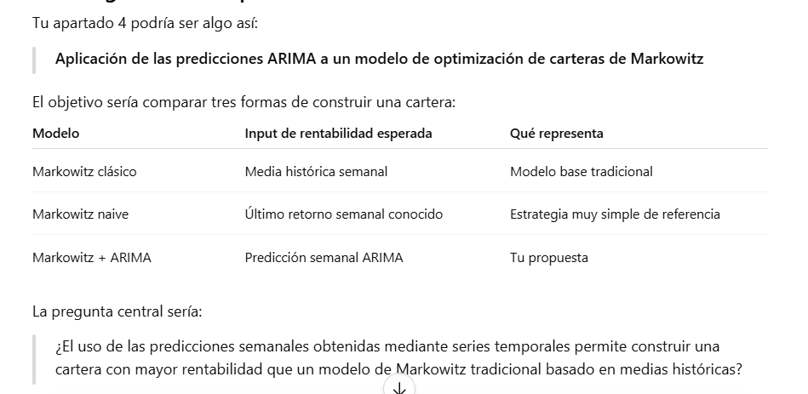¿Sirven esas predicciones para tomar mejores decisiones de inversión Supón que tu periodo de test son unos 3 meses, hasta febrero de 2026.
La lógica sería esta:

Semana 1
Tienes información hasta la semana anterior.
Calculas tres vectores de rentabilidades esperadas:

Modelo 1: Markowitz clásico
Usas la media histórica semanal de cada ETF hasta ese momento.
Ejemplo:
media_histórica = media de retornos semanales pasados de cada ETF

Modelo 2: Markowitz con último valor
Usas como rentabilidad esperada el último retorno semanal conocido.
Ejemplo:
media_naive = retorno de la última semana conocida

Modelo 3: Markowitz con ARIMA
Usas la predicción ARIMA para la semana siguiente.
Ejemplo:
media_arima = predicción ARIMA de la semana siguiente
Después, para los tres casos usas la misma matriz de covarianzas.
Esto es importante para que la comparación sea justa.

Hola
Quiero construir y comparar tres estrategias de cartera:
1. Markowitz clásico:
- Usa como rentabilidad esperada la media histórica semanal de cada ETF.
- En cada semana del periodo de test, la media debe calcularse solo con datos anteriores a esa semana, para evitar look-ahead bias.
2. Markowitz con último valor conocido:
- Usa como rentabilidad esperada el último retorno semanal observado de cada ETF.
- Es decir, para invertir en la semana t+1, usa como input el retorno observado en la semana t.
3. Markowitz con predicciones ARIMA:
- Usa como rentabilidad esperada la predicción semanal ARIMA de cada ETF para la semana siguiente.
- Las predicciones están guardadas en un archivo Excel.
El objetivo es hacer un backtest semanal. En cada semana del periodo de prueba:
- Se calculan los inputs de rentabilidad esperada para cada una de las tres estrategias.
- Se calcula una matriz de covarianzas con los retornos semanales históricos disponibles hasta esa fecha.
- Se optimiza una cartera de Markowitz.
- Se invierte durante la semana siguiente.
- Se calcula la rentabilidad real obtenida con los retornos reales de esa semana.
- Se actualiza el capital acumulado.
- Se repite hasta el final del periodo de test, que llega aproximadamente hasta febrero de 2026.
Quiero que la comparación sea justa:
- Las tres estrategias deben usar los mismos ETFs.
- Las tres estrategias deben usar las mismas fechas de backtest.
- Las tres estrategias deben usar la misma matriz de covarianzas en cada semana.
- La única diferencia entre ellas debe ser la forma de estimar la rentabilidad esperada.
- No se debe usar información futura en ningún cálculo.
Restricciones de la cartera:
- Capital inicial: 100.
- No se permiten posiciones cortas.
- Los pesos deben sumar 1.
- Cada peso debe estar entre 0 y 1.
- Si es fácil implementarlo, permite configurar un peso máximo por ETF, por ejemplo 40%, pero déjalo como parámetro opcional.

RESULTADOS
5.1 Resultados de series temporales
- Métricas
- Diario vs semanal

5.2 Resultados de Machine Learning
Organizado como tus experimentos:
- Sin lags (baseline)
- Con lags
- Diario vs semanal
5.3 Comparación global de modelos
EL BLOQUE MÁS IMPORTANTE
- ML vs ARIMA
- Qué modelo funciona mejor
- Justificación
5.4 Selección del modelo final 🔥
Aquí decides:
"Se selecciona el modelo X por..."

5.5 Resultados de optimización de carteras
5.5.1 Estrategias comparadas
- Cartera baseline
- Cartera con predicciones
- Otra estrategia
5.5.2 Resultados
- Rentabilidad
- Riesgo
- Sharpe (si tienes)

5.5.3 Comparación y análisis final
- ¿Mejora el ML?
- ¿Aporta valor?

• Interpretación de resultados
• Impacto de los lags
• Diario vs semanal
• Limitaciones
λ es el peso relativo del riesgo frente al retorno. A mayor λ, más penalizas la varianza y más te acercas a la cartera de mínima varianza. A λ→0, ignoras el riesgo y
maximizas solo retorno.

---
De qué depende el valor "correcto"

De las unidades de μ y Σ. Como ambos están anualizados en decimales (μ ≈ 0.05–0.15, varianza ≈ 0.01–0.05), λ=10 significa que sacrificas 5 puntos porcentuales de retorno
anual para reducir 1 unidad de varianza. No hay un valor universalmente correcto — depende de la escala.

Rango práctico con retornos anualizados en decimales:

┌───────┬─────────────────────────────────────────────────────┐
│ λ │ Perfil │
├───────┼─────────────────────────────────────────────────────┤
│ 1–3 │ Agresivo, busca retorno, concentra en pocos activos │
├───────┼─────────────────────────────────────────────────────┤
│ 5–15 │ Moderado, balance retorno/riesgo │
├───────┼─────────────────────────────────────────────────────┤
│ 20–50 │ Conservador, se acerca a mínima varianza │
├───────┼─────────────────────────────────────────────────────┤
│ >100 │ Prácticamente igual a cartera de mínima varianza │
└───────┴─────────────────────────────────────────────────────┘

Conclusiones y trabajo futuro

Introduction
“Introducción” Section must be translated to English if these Ms Thesis is written in Spanish.

Conclusions and future work
“Conclusiones y trabajo futuro” section must be translated to English if these Ms Thesis is written in Spanish.

Bibliografía

[1] | L. A. Bucki, Word 2013 Bible, John Wiley & Sons, 2013.
[2] | CFI, «Cursos de Formación en Informática,» [En línea]. Available: http://cursosinformatica.ucm.es. [Último acceso: 01 06 2019].

Apéndices

Título del primer apéndice
Los apéndices son secciones al final del documento en los que se agrega texto con el objetivo de ampliar los contenidos del documento principal.
Para el título del apéndice se utiliza el estilo Título 6. Los títulos de los apéndices no aparecen en el Índice de contenidos. Las secciones de los apéndices usan el estilo Título 7, como se ve a continuación.

Sección del apéndice (Título 7)
Para los títulos de las secciones de los apéndices se utiliza el estilo Título 7. Para las subsecciones se usa el estilo Título 8, como aparece a continuación.

Subsección del apéndice (Título 8)
Para los títulos de las subsecciones de los apéndices se utiliza el estilo Título 8. Para las sub-subsecciones se usa el estilo Título 9, como aparece a continuación.

Sub-subsecciones del apéndice (Título 9)
Para las sub-subsecciones de un apéndice se utiliza el estilo Título 9. No se recomienda añadir más niveles de subsección.

Título del segundo apéndice
Se pueden añadir los apéndices que se consideren oportunos. Si se quieren separar por páginas entonces se recomienda, al igual que con los capítulos, y utilizar los “Saltos de sección – página impar”.

